GD2 - Questão para discussão

Texto: Organização do genoma humano – Capítulo 9 (9.1 – 9.4)
Livro Texto: Genética Molecular Humana. Tom Strachan e Andrew Read. Ano 2010, 4ª edição

- Quais as principais diferenças entre o genoma nuclear e mitocondrial e faça uma análise crítica dos dados apresentados na figura abaixo?

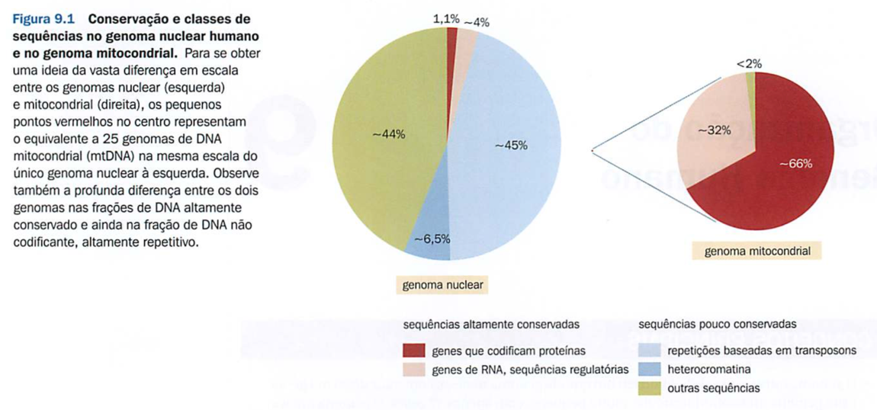

- Qual o conceito de ilha CpG e qual sua relação com a metilação do DNA e mutações de C>T?

- Descreva sucintamente os mecanismos de duplicação gênica.

- O que são pseudogenes e qual a origem dos pseudogenes processados e não processados?

